Die demokratische (R)Evolution des Geldes
Wie unser Geldsystem der Demokratie schadet – und wie wir es digital erneuern können.
Dienstag, 03. November 2026

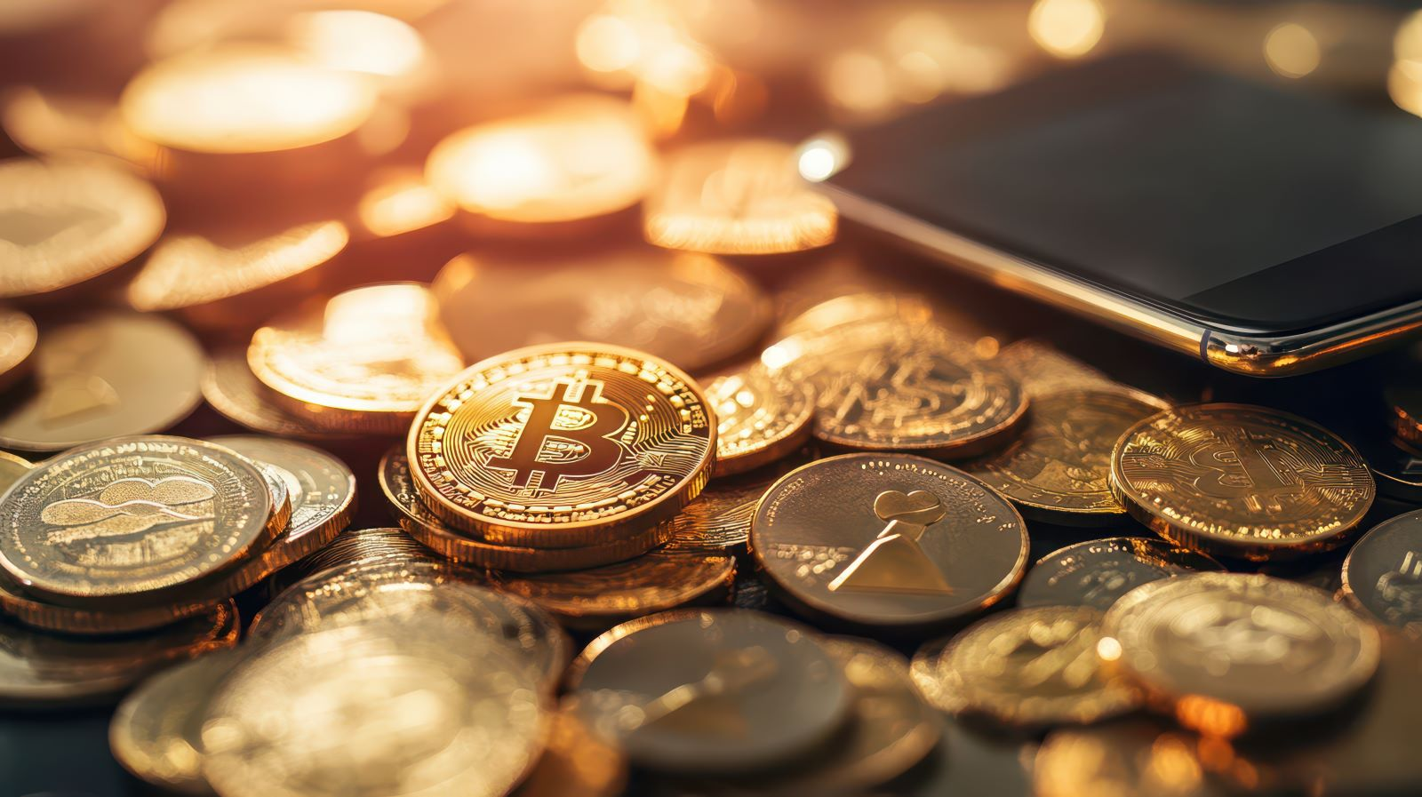
Symbolbild Crypto-Währung. / Foto: Adobe Stock | nanskyblack (KI-generiert)

Präsenz

Welche Bedeutung hat unser Geldsystem für die Demokratie und welche Rolle könnte der Bitcoin dabei spielen?

Inhalt:
Die Demokratie steht unter Druck. Weltweit gewinnen autoritäre Kräfte an politischem Einfluss und nutzen diesen, um Grund- und Freiheitsrechte abzubauen und die Institutionen des demokratischen Rechtsstaats abzuschaffen.
Geld spielt in diesem Kontext eine bislang zu wenig berücksichtigte Rolle. Denn so, wie unser Geldsystem bisher organisiert ist, wird es nicht nur demokratischen Ansprüchen kaum gerecht, sondern destabilisiert die Demokratie sogar. Die Geschichte zeigt, wiederkehrende Finanzkrisen stärken vor allem rechtsextreme und antidemokratische Kräfte.
Doch befindet sich unser Geldsystem im digitalen Umbruch. Das eröffnet vor allem der Zivilgesellschaft die Chance mitzugestalten, wie wir Geld und die damit verbundene Macht in unserer Gesellschaft organisieren wollen.
Die Frage ist nur: Gelingt es rechtzeitig, beides zu stabilisieren, unser Geldsystem und die Demokratie? Und welche Rolle kann das ominöse Internetgeld Bitcoin dabei spielen?

Zielgruppe:
Alle interessierten Personen.

Termin:
Dienstag, 03. November 2026, 18:30 Uhr - 21:00 Uhr
Referierende:
Friedemann Brenneis
Leitung:
Dr. Markus Stadtrecher LpB 37 Landespolitik
Kontakt:
Nadine Waldenmaier, Tel.: 0711/164099-51, E-Mail: nadine.waldenmaier@lpb.bwl.de
Ort:
Mannheimer Abendakademie und Volkshochschule GmbH
U1, 16-19
68161 Mannheim
Gebühren:
Die Veranstaltung ist kostenlos.

Seminar-Nr.: 37/45-26 (Bei Rückfragen bitte angeben)

Zur Anmeldung:

